ГОНКИ РОБОТОВ ПО ТРАЕКТОРИИ (ROBO PUZZLE RACE) (Младшая группа)
Робот должен начать движение из стартовой зоны и, двигаясь вдоль заданной траектории, достичь зоны финиша.

Игровое поле: （Это только примерная схема. Фактически траектория может быть иной.）
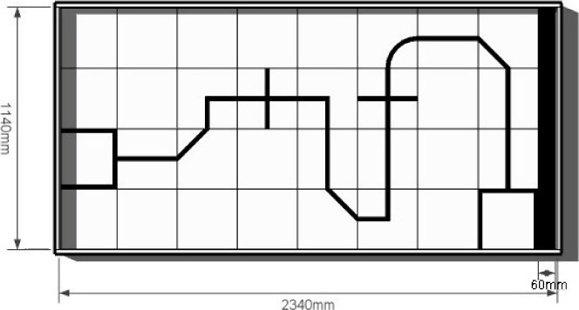
- Игровое поле (белого цвета) имеет размеры 2340 мм x 1140 мм. Высота бортиков – 90 мм, изнутри они чёрные. Траектория обозначена чёрной линией шириной 18 мм.
- Игровое поле составлено из 32 (8 х 4) отдельных элементов (секций) размером 285 мм x 285 мм, белого цвета с нанесенными на них чёрными линиями. 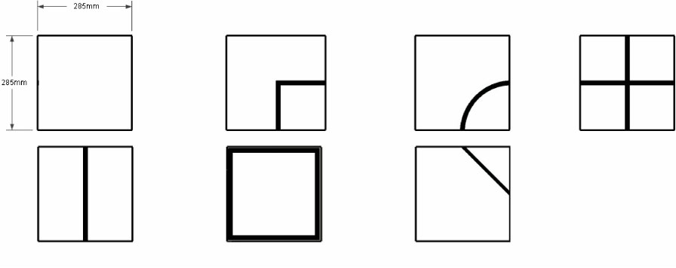
- С левой (или правой) стороны игрового поля размещена чёрная планка размером 60 мм x 1140 мм.
- Элементы (секции): пустой, с углом вправо, с дугой, с пересечением прямых (крестом), с прямой линией, старт и финиш, «уголок». Количества и последовательность этих элементов (некоторые элементы могут отсутствовать на игровом поле) будет объявлена судьями по истечении времени сборки, когда все роботы будут установлены на стартовые позиции.
- В местах пересечения линии траектории судья должен указать направление дальнейшего движения робота (прямо, налево или направо) до начала сборки.

Правила:
- Каждый раунд длится 1 минуту.
- Робот должен начать движение из стартовой зоны, следовать вдоль траектории и достичь финиша за отведенное время.
- Перед стартом никакая часть робота не должна выступать за стартовую зону.
- Робот должен двигаться вдоль чёрной линии. Если проекция робота не перекрывает линию траектории, считается, что «робот не выполнил задание».
- Робот не продолжает движение в заданном направлении, находясь на пересечении траектории, или в месте, где возможно движение в двух различных направлениях. Тогда считается, что «робот не выполнил задание».
- Если считается, что робот не финишировал в раунде, не сможет финишировать, или истекло отведенное время, участники состязаний должны немедленно отключить своих роботов, и затем судьи подсчитают набранные очки.

Подсчёт набранных очков （Будут начисляться «Очки за прохождение элемента» и «Очки за время прохождения трассы».）
- Очки за прохождение элемента:
Очки за каждый элемент (секцию): 10 очков.
Робот должен полностью и последовательно пересечь секции (исключая чистую - полностью белую, а также стартовую и финишную зоны), после чего будет считаться, что робот выполнил элемент и заработал очки. Если корпус робота не пересечёт секцию полностью, очки начислены не будут.
Стартовая и финишная зоны не включены в очковые секции.
- Очки за время прохождения трассы:
Очки за время прохождения трассы будут присуждены только в случае, если робот преодолеет все препятствия, вернётся в стартовую зону и остановит секундомер. Очки подсчитываются исходя из того, насколько меньше 60 секунд робот потратил на прохождение трассы. Например, если робот прошёл дистанцию за 30,25 секунд, ему начисляется 60 – 30,25 = 29,75 очка.
- Термин «незавершённый раунд» определяется следующим образом:
  - A. Если робот:
i) сломался после прохождения нескольких препятствий,
ii) был признан неспособным преодолеть все препятствия,
iii) не смог преодолеть часть препятствий в отведенное время.
Все эти ситуации рассматриваются как «незавершённый раунд». Роботу могут быть начислены очки за преодолённые им препятствия, но никаких очков за время прохождения трассы он не получит.
B. Если робот не может преодолеть любое из отдельных препятствий, он получает 0 очков.
- Общий счёт в отдельном раунде складывается из очков, начисленных за преодоление препятствий, и за время прохождения трассы.
- Квалификация производится по очкам, максимально набранным за два раунда. Если команда за два раунда не заработает никаких очков, ей начисляется 0 очков.
- Если две команды набрали в одном раунде одинаковое количество очков, преимущество в квалификации получит та команда, которая наберёт большее количество очков в следующем раунде. Если две или более команд наберут одинаковое общее количество очков, лучшей будет признана та команда, чей робот легче.
Допущение: Данная трасса составлена из 15 секций с нанесенными на них различными линиями, в том числе с двумя пересечениями, а также из стартовой и финишной зон. Через пересечение робот должен проехать прямо.
ПРИМЕР 1:
Робот прошёл трассу по заданной траектории и достиг финишной зоны за 30,25 секунды.
Очки за прохождение элемента = очки за секцию (15 секций x 10 очков) = 150 очков.
Очки за время прохождения трассы = 60-30,25 = 29,75 очка.
Общий счёт = 150+29,75=179,75 очка.
ПРИМЕР 2:
Робот прошёл трассу по заданной траектории, сошёл с чёрной линии на девятой секции.
Очки за прохождение элемента = очки за секцию (8 секций x 10 очков) = 80 очков.
Очки за время прохождения трассы не присуждаются, поскольку робот не вернулся в стартовую зону.
Общий счёт =80+0=80 очков.

